**高雄市立仁武高級中學(高中部)課程發展委員會設置要點**

95.03.30草擬

95.06.30校務會議通過

100.06.30校務會議修訂通過

107.06.29校務會議修訂通過

一、高雄市立仁武高級中學(高中部)(以下簡稱本校)依據教育部頒布「普通

高級中學課程綱要」之實施要點規定，設置本要點。

二、本校課程發展委員會(以下簡稱本會)負責規劃全校總體課程計畫，審查

自編教科用書，負責課程與教學的評鑑，進行學習評鑑，以培養學生能

對於自我及世界懷有探索、反思的渴望，兼備人文與科學素養的能力，

成為「了解自我、合作共享、允文允武的世界公民」。

三、本會設委員均為無給職，置委員25人，由學校行政人員代表、年級及

學科老師代表、專家學者代表、教師組織代表、學生家長委員會代表及學生代表組成之。

(一)召集人：校長。

(二)執行秘書：教務主任。

(三)委員：

1、行政人員代表7人：學務主任、輔導主任、圖書館主任、教學組長、實驗研究組長、訓育組長、課程諮詢教師(召集人)。

2、年級及學科教師代表14人：高一、高二、高三年級級導師、國、英、數、社、自然、健體、藝術、綜合、特教、科技、國防通識領域教師代表各1人。

3、專家學者代表1人：由校長遴聘或是經由學校相關會議(行政會議、課發委員會、校務會議)決議後遴聘。

4、教師組織代表1人：由學校教師會長擔任，或由教師會自主決定推派方式。

5、學生家長委員會代表1人：由家長會會長擔任，或由學生家長委員會自主決定推派方式。

6、學生代表1人：經選舉產生之學生代表出席。

四、本會之職掌如下：

(一)充分考量學校條件、社區特性、家長期望、學生需要等相關因素，結合

全體教師和社區資源，發展學校本位課程，並審慎規劃全校總體課程計

畫。

(二)審查各學習領域課程計畫，內容包涵：「學年／學期學習目標、單元活

動主題、相對應能力指標、時數、備註」等項目。

(三)統整各學習領域課程計畫發展學校總體課程計畫。

(四)應於每學年開學前一個月，擬定下一學年度學校總體課程計畫。

(五)擬定「選用教科用書辦法」。

(六)審查自編教科用書。

(七)決定各學習領域之學習節數及彈性學習節數。

(八)決定應開設之選修課程。

(九)審查各學習領域發展小組之計畫與執行成效。

(十)規劃教師專業成長進修計畫，增進專業成長。

(十一)負責課程與教學的評鑑，並進行學習評鑑。

(十二)其他有關課程發展事宜。

五、本會任務編組：

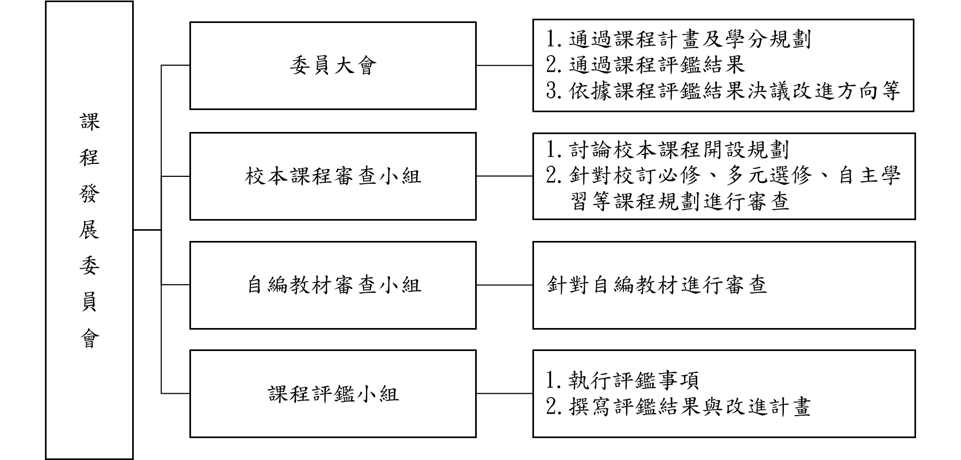

六、本會委員任期一年（任期自8/1起至隔年7/31止），連選得連任。候補委員

或補選(推)舉產生之委員，其任期均至原任期屆滿之日止。

七、本會每年定期舉行四次，每學期各兩次。唯必要時得召開臨時會議。每年七

月召開會議必須提出下學年度學校總體課程計畫領域，送高雄市政府教育行

政主管機關備查後能實施。

八、本會由校長召集，然如經委員二分之一以上連署召集時，得由連署委員互推

一人召集之。

九、本會開會時，須有應出席委員三分之二(含)以上之出席，方得開議。須有出

席委員二分之一(含)以上之同意，方得議決，投票採無記名投票或舉手方式

行之。

十、本會之行政工作，由教務處主辦、相關單位協辦。

十一、本要點經校務會議通過，陳請校長核定後施行，修正時亦同。

附件：108學年度課程發展委員會組織成員名單

|  |  |  |
| --- | --- | --- |
| 組織成員 | 職稱 | 姓名 |
| 召集人 | 校長 | 江春仁 |
| 執行秘書 | 教務主任 | 黃宏文 |
| 行政人員代表 | 學務主任 | 涂如妙 |
| 行政人員代表 | 輔導主任 | 陳冠璋 |
| 行政人員代表 | 圖書館主任 | 蔡明書 |
| 行政人員代表 | 教學組長 | 曾璨陽 |
| 行政人員代表 | 實驗研究組長 | 杜黃鉉慈 |
| 行政人員代表 | 訓育組長 | 何秋慧 |
| 行政人員代表 | 課程諮詢教師 | 梁霱云 |
| 年級及學科教師代表 | 高一級導師 | 蕭珮琳 |
| 年級及學科教師代表 | 高二級導師 | 莊蕙甄 |
| 年級及學科教師代表 | 高三級導師 | 沈美智 |
| 年級及學科教師代表 | 國文科召集人 | 莊蕙甄 |
| 年級及學科教師代表 | 英文科召集人 | 鐘麗芬 |
| 年級及學科教師代表 | 數學科召集人 | 蕭珮琳 |
| 年級及學科教師代表 | 社會領域召集人 | 鄭佳真 |
| 年級及學科教師代表 | 自然領域召集人 | 曾意真 |
| 年級及學科教師代表 | 健體領域召集人 | 黃涵瑳 |
| 年級及學科教師代表 | 藝術領域召集人 | 陳宜孜 |
| 年級及學科教師代表 | 綜合領域召集人 | 施馨茹 |
| 年級及學科教師代表 | 特教教師代表 | 黃松英 |
| 年級及學科教師代表 | 科技領域召集人 | 曾天威 |
| 年級及學科教師代表 | 國防通識領域召集人 | 李鎮光 |
| 專家學者代表 | 高雄市立文山高中教務主任 | 黃璟松 |
| 教師組織代表 | 教師會代表 | 吳致德 |
| 學生家長委員會代表 | 家長會代表 | 鄭菊月 |
| 學生代表 | 學生代表 | 林恩妤 |